«Без фантазии нет искусства, как нет и науки».  Ференц Лист — венгерский композитор  «Тот, кто истинно любит искусство, ничего не боится».  Жорж Санд — французская писательница.   |  | Муниципальное казённое  общеобразовательное учреждение  «Средняя общеобразовательная  школа №4»  Изобильненского городского округа Ставропольского края  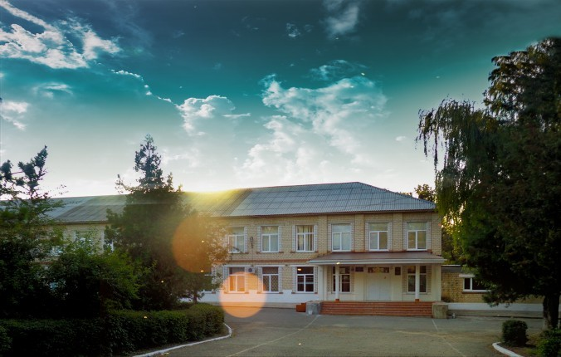  Районный семинар учителей  музыки и ИЗО  Тема семинара:  Современные технологии в системе дополнительного образования по музыке и изобразительному искусству в контексте Федерального проекта «Успех каждого ребенка».  с. Московское  14 марта 2023 года
   | Юридический адрес:  356135  Ставропольский край  Изобильненский район  село Московское  улица Ленина, 68
   | Тел: 8(86545) 6-62-99  Факс: 8(86545) 6-62-99
   | E-mail:  mousosh4-4@mail.ru
   | https://26207s271.edusite.ru

Современные технологии в системе дополнительного образования по музыке и изобразительному искусству
в контексте Федерального проекта «Успех каждого ребенка».

 | 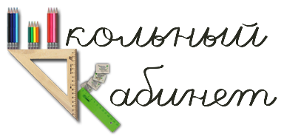 |  | 
08.30 – 9.00  9.00 – 9.10  9.15 – 9.25  9.25-9.30 | № 18 | Заезд участников семинара  Кофе-пауза  Визитная карточка МКОУ «СОШ №4» ИГОСК  Вступительное слово руководителя РМО учителей музыки, изобразительного искусства | Директор школы:  Лосенкова Лариса Анатольевна  Трусова Светлана Владимировна  учитель музыки МБОУ «СОШ №1» ИГОСК
9.40 – 10.20 | № 8 | Внеурочное занятие в изостудии «Клякса»  (2 класс). «Яблони в цвету». Пластилиновая живопись. | учитель ИЗО МБОУ «СОШ №1» ИГОСК  Ткачук Елена Витальевна
10.30 – 10.45 | № 19 | «ИКТ технологии в системе дополнительного музыкального образования» (из опыта работы) | учитель музыки МКОУ «СОШ №4»  Манахова Оксана Ивановна
10.45 – 11.20 | № 19 | Мастер-класс по ИЗО  «Горный пейзаж в нетрадиционной технике»  (3-5 классы) | учитель ИЗО МКОУ «СОШ №9» ИГОСК  Еременко Елена Федратовна
11.20 – 11.45 | № 19 | «Музыкальное воспитание обучающихся с опорой на традиции народной музыки» (из опыта работы) | учитель музыки МБОУ «СОШ №17» ИГОСК  Мартюхина Людмила Ивановна
11.45 – 12.10 | № 19 | «Использование в работе приемов театрализации во внеурочной деятельности» (из опыта работы) | учитель музыки МБОУ «СОШ №14» ИГОСК  Зейналова Наталья Александровна
12.10 – 12.40  12.40 –13.00 | № 19  №18 | Подведение итогов  Обед  Отъезд участников семинара

